Proyecto de Desarrollo de Aplicaciones Web 1



Tienda de Instrumentos Musicales

**“Gran Ritmo”**

**Profesor:**

**Salvatierra Aquino Luis Ángel**

**Integrantes:**

**Jorge Ezequiel Valdivieso Méndez (Coordinador)**

**Abrahan Abdias Fernandez Chipana**

**Abel José Pérez Angarita**

**Juan Carlos Mazuelos Velásquez**

**FUNDAMENTACIÓN:**

El proyecto se centra en el desarrollo y planificación de una página web para la gestión integral de la tienda de instrumentos musicales “Gran Ritmo” utilizando Java con el framework Spring. La aplicación incluirá una conexión a una base de datos MySQL que albergará información sobre usuarios, roles, instrumentos, clientes, empleados y ventas. La implementación de operaciones CRUD permitirá la creación, edición y eliminación de registros, con el objetivo de optimizar la gestión de inventarios, clientes y empleados.

**OBJETIVO:**

1. Desarrollar una página web eficiente en Java y Spring para la gestión integral de una tienda de instrumentos, facilitando la administración de inventarios, clientes y empleados.
2. Mejorar la experiencia del cliente mediante una interfaz intuitiva que permita la interacción con las listas asociadas a instrumentos, clientes y empleados, posibilitando la creación, edición y eliminación de registros de manera sencilla y eficaz.
3. Implementar despliegues continuos a través de GitHub Actions para garantizar actualizaciones constantes y mejorar la eficiencia operativa del proyecto.

# ESPECIFICACIÓN Y ALCANCE DEL PROYECTO:

El proyecto tiene como objetivo principal desarrollar una página web que permita el mantenimiento efectivo de información relacionada con instrumentos musicales, clientes y empleados. En términos de especificaciones y alcance, se incluyen los siguientes elementos:

**Base de Datos:**

* Se utilizará MySQL como sistema de gestión de base de datos.
* Se diseñarán y crearán las tablas necesarias para almacenar información sobre instrumentos, clientes y empleados.
* Se implementarán relaciones entre las tablas para garantizar la integridad de los datos.

**Interfaz de Usuario:**

* Se desarrollará una interfaz de usuario fácil de usar.
* Los usuarios podrán realizar operaciones CRUD (Crear, Leer, Actualizar, Eliminar) sobre los registros de instrumentos, clientes y empleados.

**Funcionalidades:**

* Se proporcionará la capacidad de gestionar la información de los clientes, como nombres, direcciones y detalles de contacto.
* Los empleados podrán ser registrados en el sistema, con información como nombre, cargo y datos de contacto.
* Se implementará un sistema de ventas para registrar transacciones de compra de instrumentos por parte de los clientes.

**Seguridad:**

* Se implementarán medidas de seguridad para proteger la integridad y la confidencialidad de los datos.
* Se establecerán roles y permisos de usuario para controlar el acceso a las diferentes funcionalidades de la aplicación.

**Despliegue:**

* Se implementará un proceso de despliegue continúo utilizando GitHub Actions para garantizar actualizaciones automáticas y una alta disponibilidad del servicio.

**JUSTIFICACIÓN DEL PROYECTO:**

La implementación de la página web para el mantenimiento de la Tienda de Instrumentos Musicales “Gran Ritmo” se presenta como una herramienta esencial para optimizar las operaciones de la tienda, facilitando la gestión de inventario, clientes y vendedores. Este proyecto busca impactar positivamente en la eficiencia operativa, garantizando un mantenimiento efectivo de la información crítica para la tienda de instrumentos musicales.

**Los beneficiarios directos:**

Según el proyecto desarrollado los beneficiarios directos serían los que se benefician de la empresa.

* **Gestión de la Tienda de Instrumentos**: Mejora en la gestión operativa, eficiencia y mantenimiento de inventario.
* **Vendedores**: Facilitar la administración de registros y contribuir a una mejor interacción con los clientes.

**Los beneficiarios indirectos:**

Según el proyecto desarrollado los beneficiarios indirectos serian los clientes, los proveedores y la sociedad.

* **Desarrolladores**: Obtener una herramienta completa para el mantenimiento de datos y la gestión de listas.
* **Propietarios de Tiendas de Instrumentos Musicales**: Potencialmente beneficiarse al implementar tecnologías eficientes y modernas en sus operaciones

**DEFINICION Y ALCANCE:**

La definición del proyecto consiste en la creación de una página web que permita el mantenimiento efectivo de información relacionada con Instrumentos, Clientes y Vendedores en una tienda de instrumentos musicales.

El alcance del proyecto incluye algunos elementos como:

* **El almacenamiento de la base de datos**. Contendrán información sobre los instrumentos los clientes y los empleados.
* **La interfaz.** Permitirá que los usuarios interactúen con la información actual del servicio de la tienda.

**PRODUCTOS Y ENTEGABLES:**

1. Base de datos Mysql TiendaGranRitmo.sql
2. La carpeta de El proyecto Tienda Gran Ritmo
3. Informe de proyecto
4. Presentación AP
5. Procesos

**Mantenimiento de datos y registros**

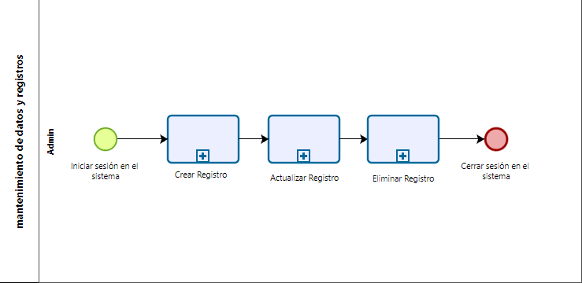

**Crear Registro:**

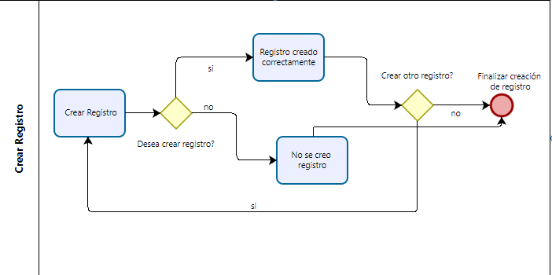

**Actualizar Registro:**

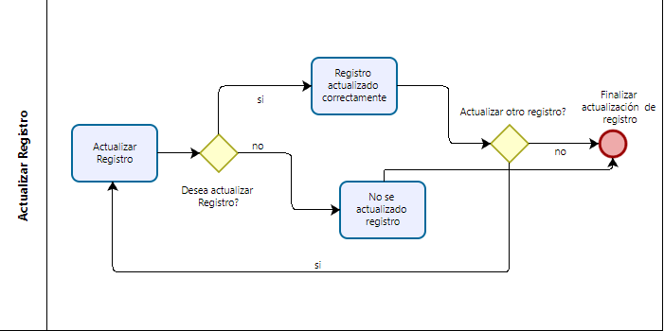

**Eliminar Registro:**

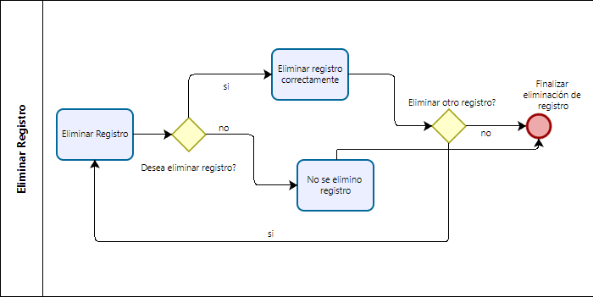

**Proceso de Ventas:**

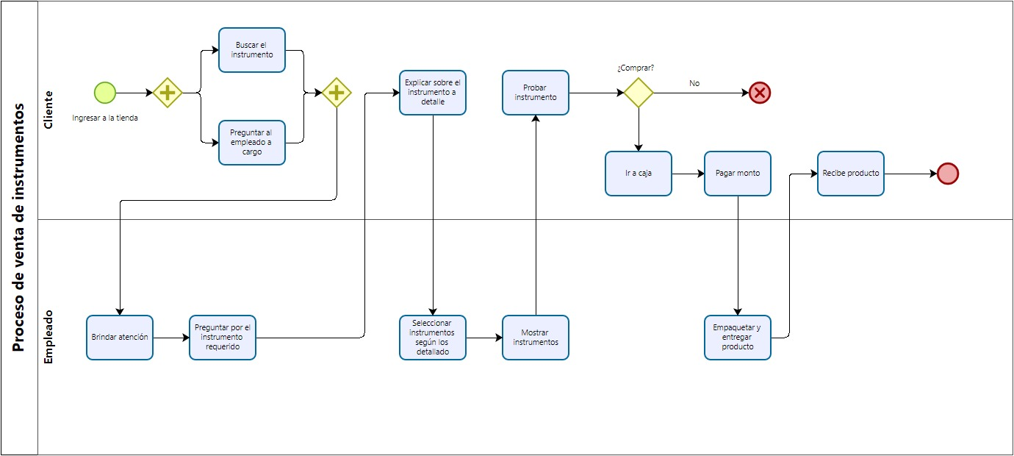

1. Vistas:
2. Home:

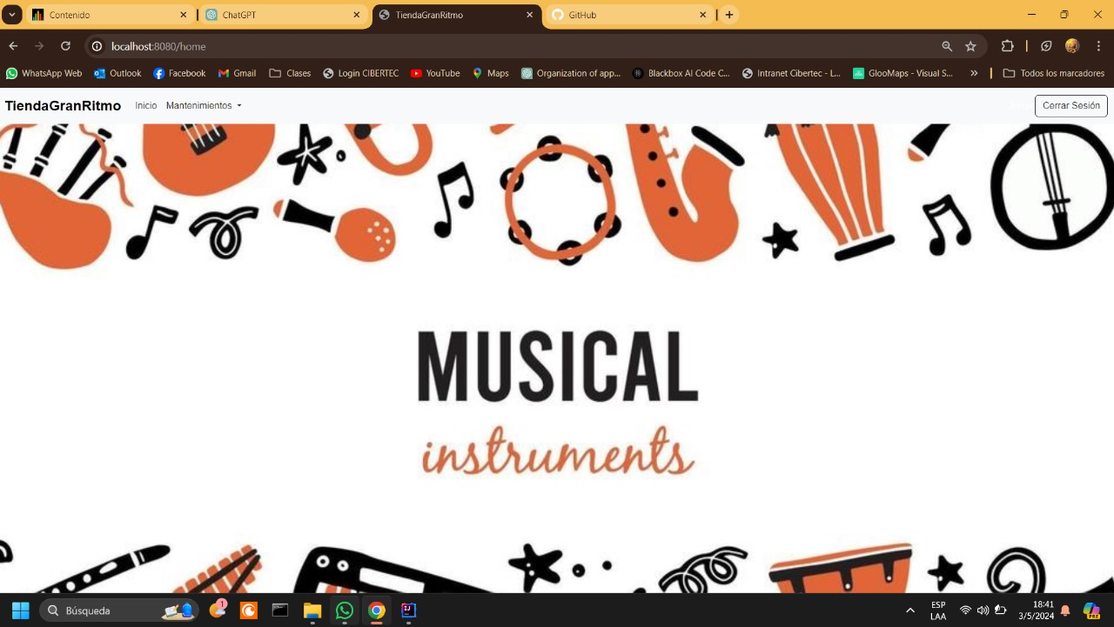

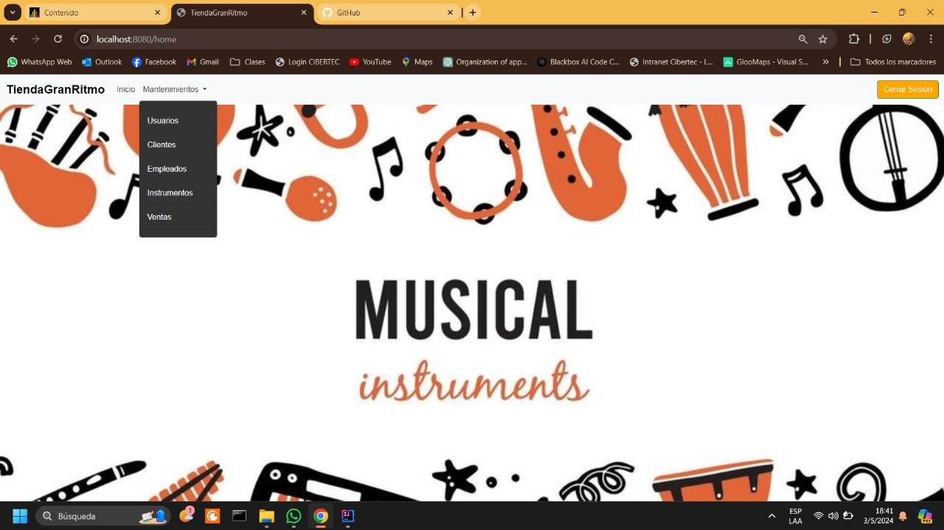

1. Mantenimiento usuario:

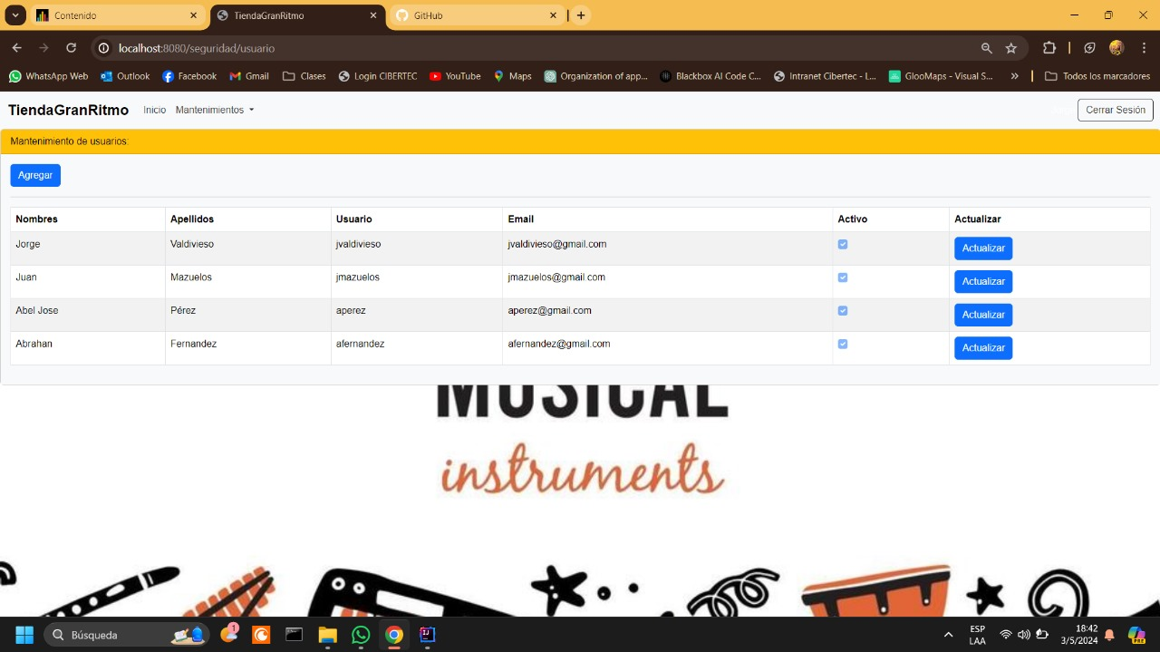

1. Mantenimiento Instrumentos:

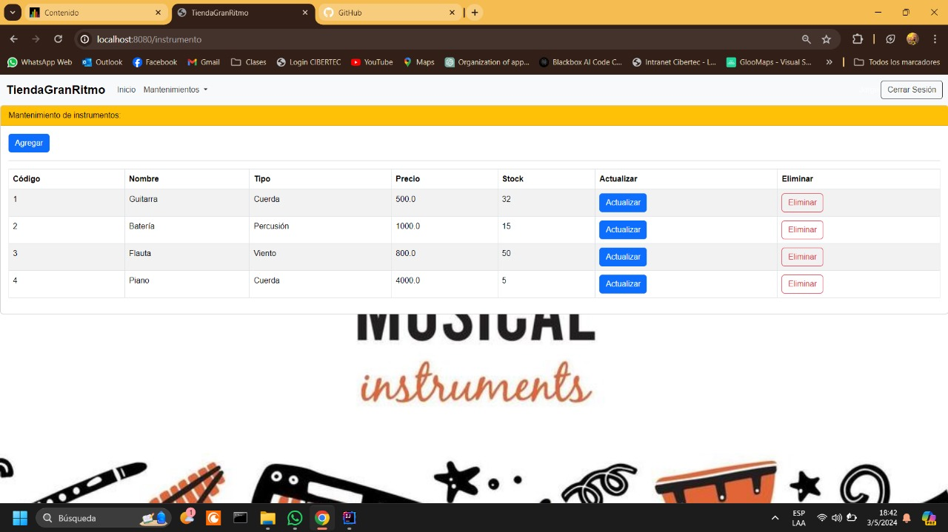

1. Mantenimiento Empleados

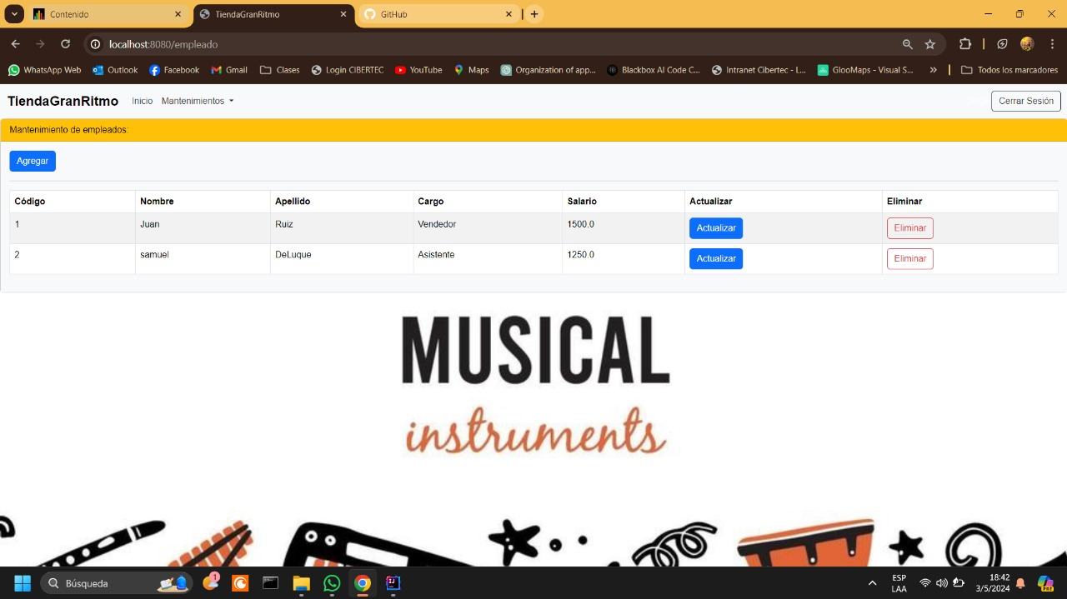

5. Mantenimiento Clientes: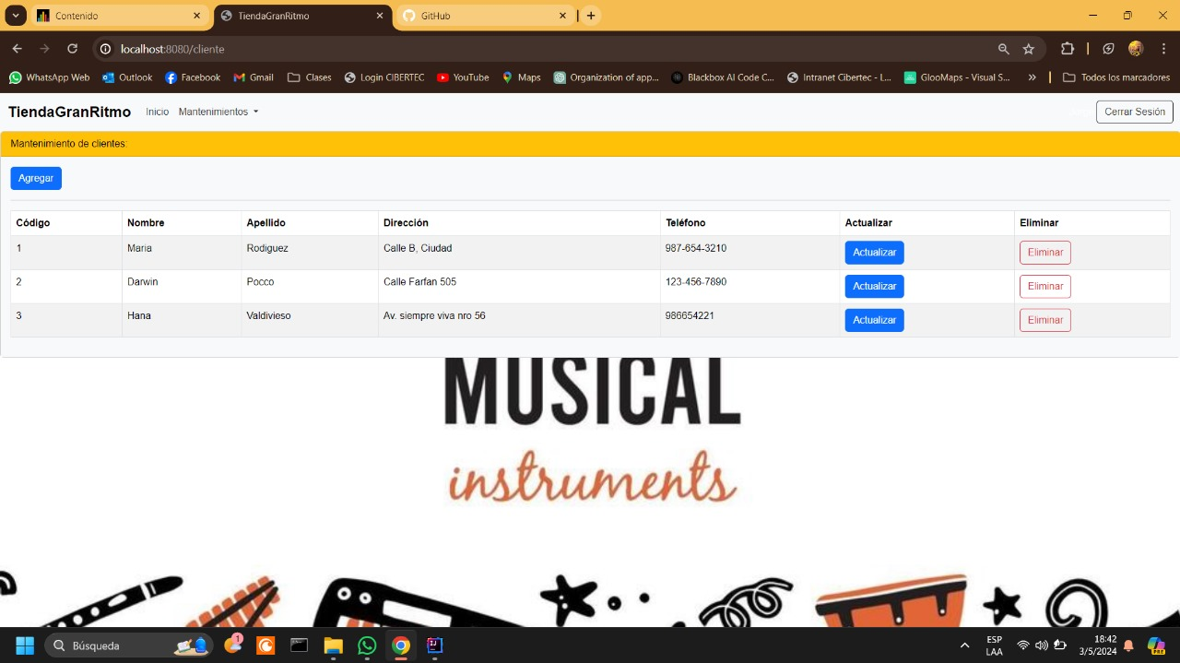

6. Registro Ventas

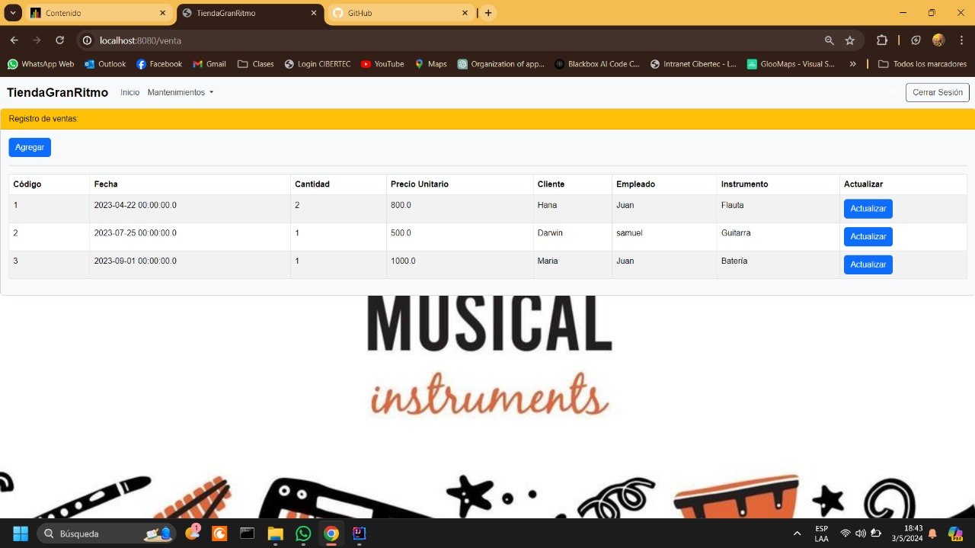

7. Login

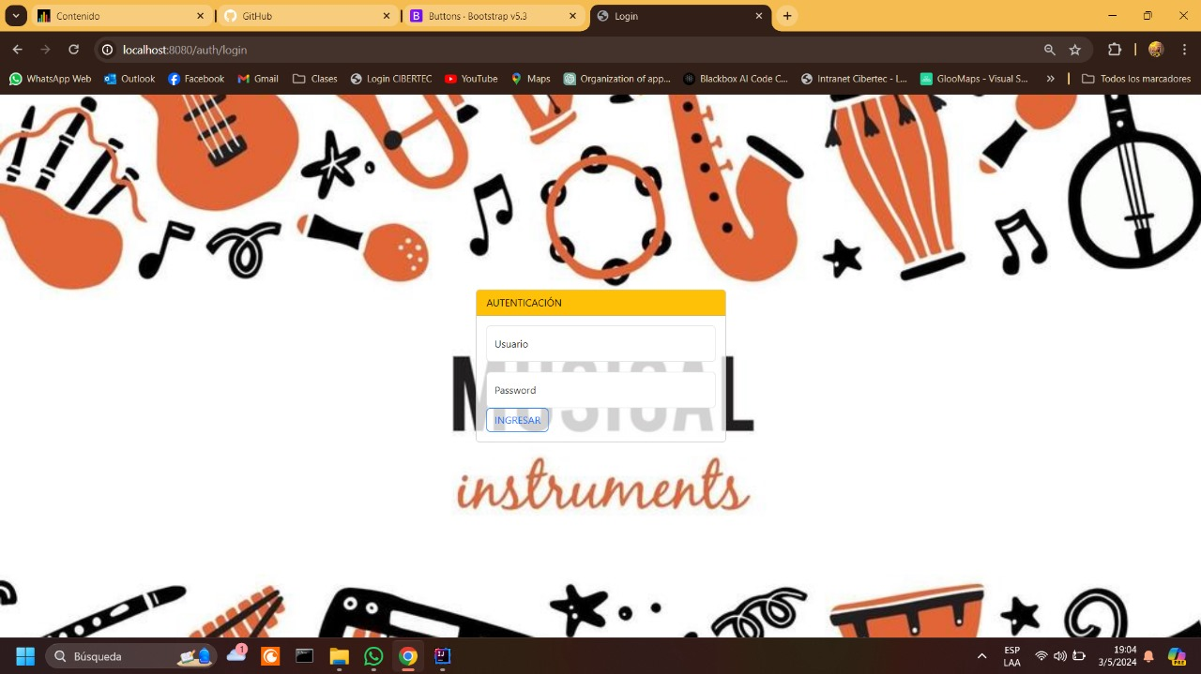

**CONCLUSIÓN**

El proyecto de desarrollo de la página web para la gestión de la tienda de instrumentos musicales “Gran Ritmo” representa una oportunidad clave para optimizar operaciones y mejorar la experiencia del cliente. La implementación de operaciones CRUD, una interfaz intuitiva y despliegues continuos a través de GitHub contribuirán a una gestión eficiente y actualizada.

**RECOMENDACIONES**

* Comunicación efectiva con usuarios.
* Pruebas rigurosas y documentación exhaustiva.
* Implementación robusta de seguridad.
* Capacitación para usuarios y administradores.

**GLOSARIO**

1. **Spring**: Framework de desarrollo de aplicaciones Java que facilita la creación de aplicaciones empresariales eficientes y escalables, proporcionando un conjunto integral de bibliotecas y herramientas.
2. **MYSQL**: Sistema de gestión de bases de datos relacional. Utilizado en este proyecto para almacenar y gestionar datos relacionados con instrumentos, clientes y vendedores.
3. **GitHub Actions**: Servicio de integración continua y despliegue continuo (CI/CD) ofrecido por GitHub. Se utiliza para automatizar tareas como pruebas y despliegues, mejorando la eficiencia del desarrollo.
4. **Operaciones CRUD**: Acrónimo de "Crear, Leer, Actualizar, Eliminar", representa las operaciones básicas de manipulación de datos en bases de datos, esenciales para la gestión y mantenimiento de la información en la tienda de instrumentos.
5. **Interfaz (UI)**: Parte visual de la aplicación que interactúa con los usuarios. En este proyecto, se refiere a la representación gráfica y la interactividad que permiten a los usuarios gestionar las listas asociadas a instrumentos, clientes y vendedores.